Муниципальное бюджетное общеобразовательное учреждение
«Николаевская средняя общеобразовательная школа»
Благовещенского района Алтайского края

Конспект урока по изобразительному искусству
5 класс
Тема урока
«Народный праздничный костюм»

учитель изобразительного искусства
Шереметова Татьяна Викторовна

с. Николаевка
2021г.
Тип урока: комбинированный
Вид деятельности: индивидуальная
Предполагаемый результат:
- художественно-творческий:
- создание творческой композиции «Русский народный праздничный костюм»;
- метапредметный: (УУД)
- познавательные действия – умение строить художественный образ;
- регулятивные действия -умение учащихся определять цель своей работы, выявлять этапы работы, находить соответствующие средства и инструментарий, осуществлять поэтапный контроль и оценивание своих действий;
- коммуникативные действия – способность ученика к сотрудничеству, умение понимать намерения и интересы взаимодействующих с ним людей.
- личностный:
- чувство гордости за культуру и искусство Родины, своего народа;
- понимание особой роли культуры и искусства в жизни общества и каждого отдельного человека;
- умение формировать эстетические чувства, художественно – творческое мышление и фантазию;
- умение обсуждать и анализировать собственную художественную деятельность и работу одноклассников с позиции творческих задач данной темы.
Цели и задачи:
- Ознакомить учащихся с образным строем русского народного костюма, значением колорита в одежде, символикой орнамента и цвета.
- Воспитывать национальное самосознание к русскому народному творчеству.
- Формировать умения и навыки учащихся при использовании различных видов техники в работе.
- Развивать эстетический и художественный вкус, творческую активность и мышление учащихся, активизировать самостоятельный творческий поиск в решении художественных задач.
Музыкальный ряд: русские народные песни
Материалы для учащихся: альбом, графитный карандаш, ластик, цветные карандаши, фломастеры.
Материалы и оборудование для учителя:
- ПК, мультимедиа, экран
- Презентация «Народный праздничный костюм»
- Раздаточный материал - шаблон фигуры человека.
- Репродукции картин русских художников – И.П.Аргунов «Портрет неизвестной крестьянки в русском костюме», К.Е.Маковский «Русская красавица в кокошнике», «У околицы», «Боярышня»
Ход урока:
1.Организационный этап. Подведение к цели урока.

Приветствие: Здравствуйте, добрые молодца и красные девицы! ( Учитель входит в класс в традиционном русском костюме, сшитым вручную в студии «Русские традиции»), (слайд №1)
Рада приветствовать, вас на уроке Искусства, да не простого и Искусства, а изобразительного!
Вижу улыбки на ваших лицах, улыбка нам в горести и в радости всегда помогала, а особенно в творчестве.
Постановка темы урока:
Давайте вспомним тему четверти? Подсказкой может служить выставка ваших рисунков.
(Древние корни народного искусства)
- Вопрос: Что вы узнали нового о народном искусстве, корни которого уходят в древние века?(Ответы учащихся)
- Вопрос: Давай те поставим тему урока, внимание на экран
Карту какой страны вы видите?(слайд№2), (России)
Россия – многонациональное государство и каждый народ имеет свою богатую, самобытную культуру и свой национальный костюм.
- Вопрос: Как вы думаете, почему я пришла в таком образе?
- Вопрос: Какой национальный костюм я представляю? (русский народный)
- Вопрос: О чём будет тема нашего урока? (О русском народном праздничном костюме), (слайд№3)

Постановка цели урока:
- Вопрос: Как вы думаете, зачем нам нужно изучать, что носили наши прабабушки и прадедушки? (ответы учащихся).
- Конечно, чтобы получить знания о историю своего народа, его традиции и культуре.
- Воспитание чувства патриотизма и любви к Родине.
- Создание эскиза русского национального костюма.
Национальная одежда отражает характер любого народа, и русский тут не исключение. В ней, как в зеркале, проявляется его самосознание, мировоззрение и самобытность. По традиционному русскому костюму легко определить, чем жили, о чем думали и мечтали наши предки, во что они верили, а чего опасались. Сегодня мы, к нашему стыду, практически ничего не знаем об этом, а народ не знающий своего прошлого обречен на вымирание. В современном мире, где стираются национальные грани очень легко превратиться в «Иванов не помнящих своего родства»
Вопрос: Из каких источников можно узнать о народном костюме? В те далёкие времена не было фотоаппаратов и видеокамер? (из образов запечатленных на картинах художников)
Давайте полюбуемся на прекрасные женские образы в русских национальных костюмах, которые запечатлели нам великие мастера живописи тех времён. (слайд №5-9),(звучат русские народные песни)
Мы познакомимся с русским национальным костюмом, который складывался на протяжении многих веков в разных концах русской земли. Он имеет свои характерные особенности в одежде, которые отражают традиции той местности в которой он создавался. Народный костюм впитал в себя всю мудрость народную, бытовой уклад, философское и религиозное отношения к мирозданию, все это выразилось в крое и богатом декоре народного костюма.
На протяжении веков большую часть населения России составляли крестьяне, русский народный костюм дошел до нашего времени как костюм в первую очередь – крестьянский. Народный костюм создавался с учетом того, что он не должен сковывать движения человека. Конструкция костюма часто не требовала употребления ножниц и большого мастерства от швеи.
( Учитель вносит в класс сундук)
Вопрос: Как называется этот предмет народного быта? ( Сундук)
Вопрос: Что в нём хранили? (Одежду)
Я хочу пригласить к доске Кристину. которая получила опережающее задание и теперь является эксперта по народному костюму, и народную модель Алёнушку.
(Из сундука достают и одевают с комментариями в определенной последовательности предметы народного костюмного комплекса)
Вопрос: Кристина, что составляло основу народного костюма? (слайд №10)
(На протяжении веков большую часть населения России составляли крестьяне, русский народный костюм дошел до нашего времени как костюм в первую очередь – крестьянский. Народный костюм создавался с учетом того, что он не должен сковывать движения человека. Конструкция костюма часто не требовала употребления ножниц и большого мастерства от швеи. Основным видом такой одежды была - рубаха. Ее носили от рождения и до смерти.
Вопрос: Чем отличается северорусский костюм от южно русского? (В южных регионах России носили домотканую клетчатую юбку понёву, а в северных областях сарафан), (слайд №11-12)
Сарафан- считается исконно русской одеждой. Сарафаны носили и крестьянки, и купчихи, и придворные дамы, отличались они только кроем и качеством материала. В южнорусских губерниях сарафан был девичьим, а в Рязанской губернии - старушечьей одеждой. Праздничные сарафаны и рубахи высоко ценились, их берегли, надевали по самым большим праздникам, передавали по наследству. Вопрос: Кристина поведай нам тайну женских головных уборов? (слайд№13)
Вопрос: Какую обувь носили наши предки?
Вопрос: Из чего состоял мужской национальный костюм? (слайд№14) Мужской костюм, в отличие от женского, был более простым. (Слайд № 1). Основу мужского костюма составляли рубаха и порты. Порты шились из неотбеленной ткани, из ткани в клетку шили рубаху, из полосатой или клетчатой (пестрядь) - штаны. Мужская рубаха шилась из целого полотнища, перегнутого на плечах, с вырезом для шеи и прямым разрезом слева. Под мышками вставляли ромбы- ластовицы, и конечно же пояс - гашник.
Вопрос: Алёна как ты себя ощущаешь в народном костюме?
Вопрос: Что это за предмет народного быта? (Это предмет народного быта с помощью которого шили в ручную, называется -Швейка)
Мы сейчас с Алёной продемонстрируем вам как пользовались швейкой мастерицы того времени.
Физкультминутка
Практическая часть

Задание: Выполнить эскиз народного праздничного костюма северных или южных районов России, мужской или женский (по выбору), (слайд№15) Выполнить работу нужно в цвете, не забывая об основных цветах и мотивах вышивки.
Этапы работы: - выбрать вариант костюм; - построить общую форму костюма; - наметить места украшений и орнамента; - определить колорит (цвет) костюма; Желаю творческих успехов!

Выставка рисунков

Рефлексия: Подведём итоги урока. 1. Что было самым интересном на уроке ? 2. Продолжите фразу: «Самым трудным на уроке было тогда когда…».
Хочу предложить определить свое настроение на уроке выбрав определенный цвет карандаша из карандашницы на память о нашем уроке,
Спасибо за работу. Оценки за урок.
Домашнее здание: Закончить работу.

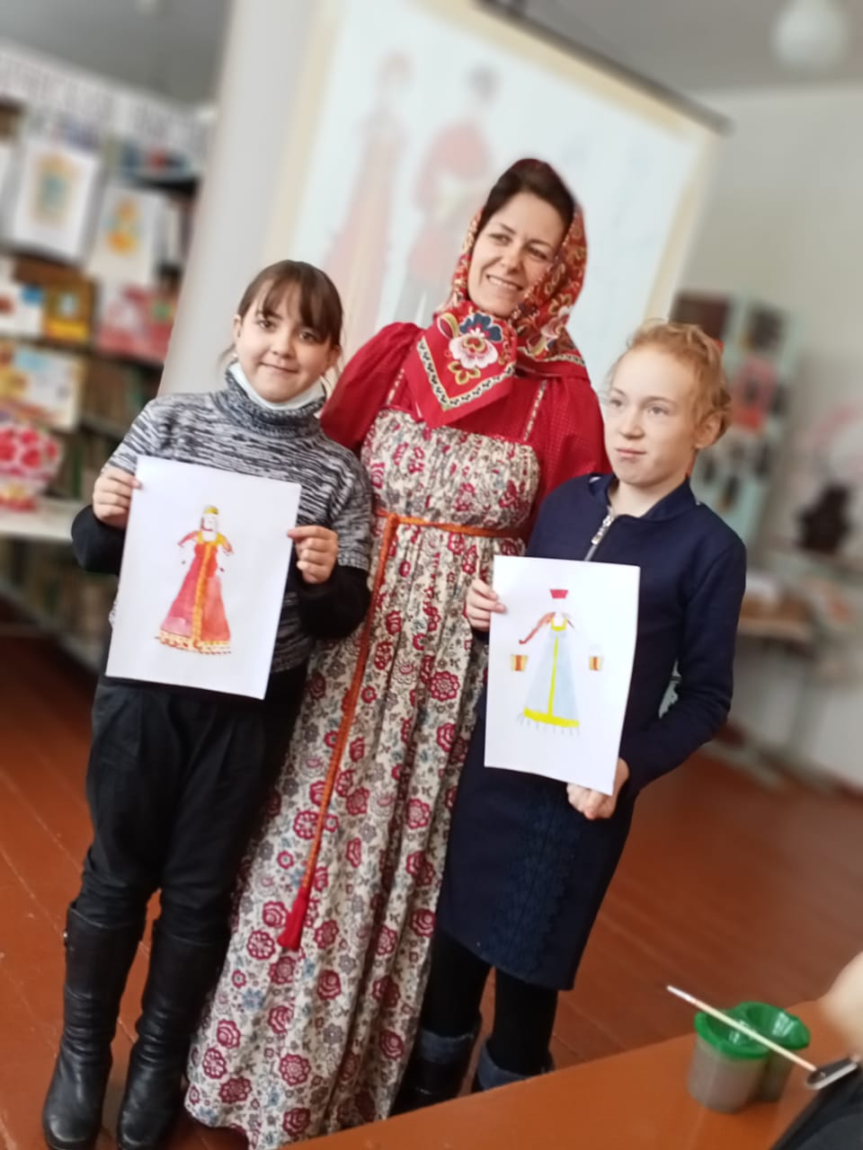

«Подводим итоги урока» фото автора
Художественная выставка работ учащихся 5 класса

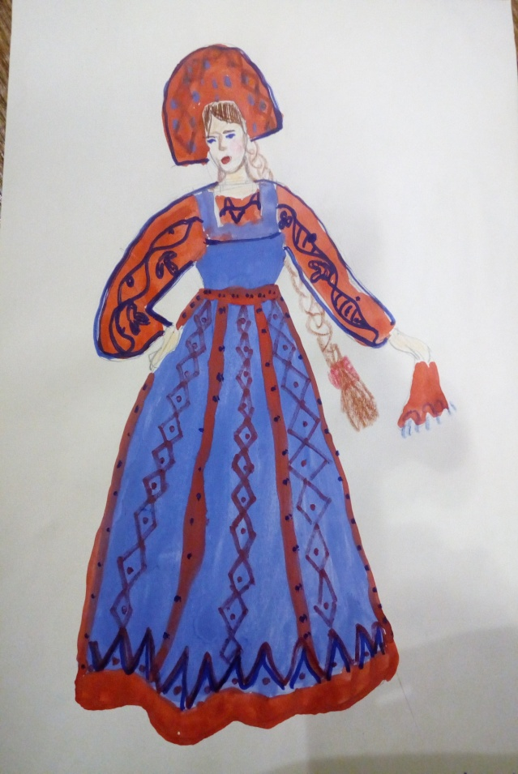
Клиппенштейн Кристина

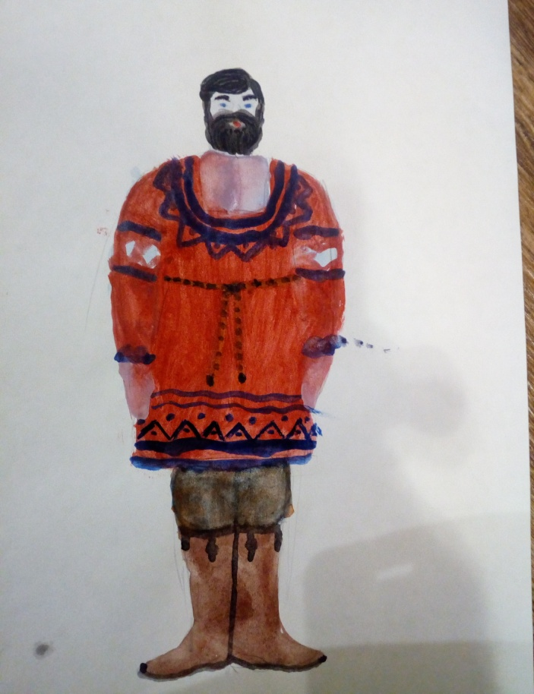
Вильмс Иван

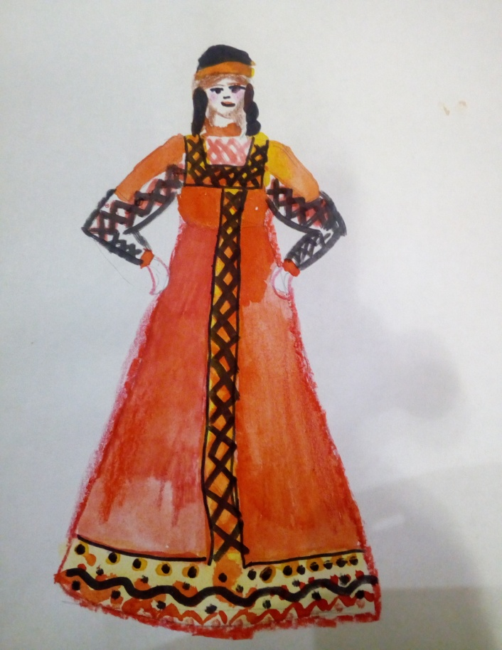
Ильиных Екатерина
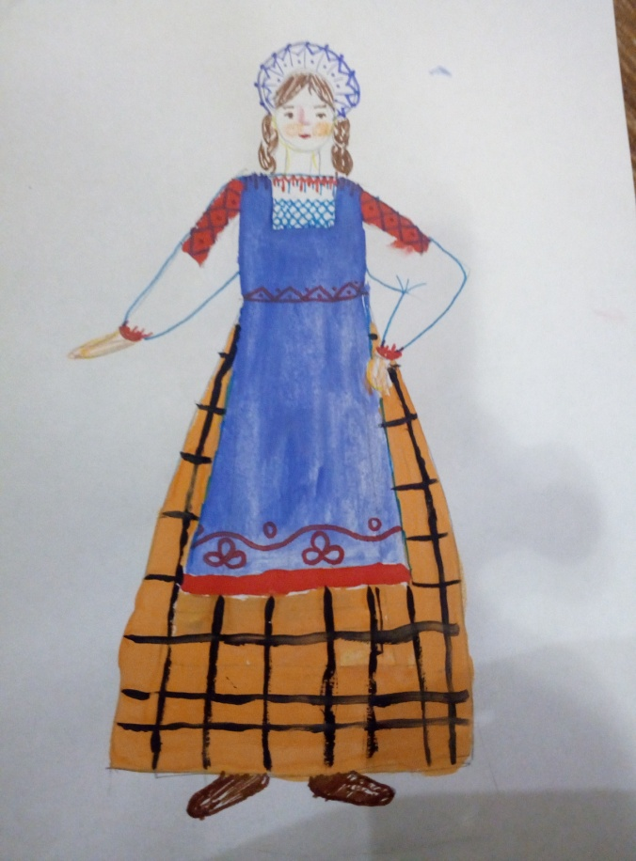
Зейбель Дженни

